|  |  |  |
| --- | --- | --- |
| DOCENTE | SANDRA MENDOZA | |
| ESTUDIANTE |  | |
| CURSO | 7º | FECHA ENTREGA |

**Estudiante, espero que te cuides y nos cuides a todos, hoy más que nunca necesitamos estar UNIDOS y SALUDABLES.**

***Para el desarrollo de este segundo trabajo espero que ponga atención y lo desarrolle en su totalidad, comprendiendo que USTED es el responsable de sus avances y su compromiso de aprender en casa***

En primer lugar es importante que observe este video y en su cuaderno de inglés tome nota de lo que entiende sobre los cambios que puede sufrir un verbo de acuerdo al pronombre que se utiliza. Debe explicar con sus propias palabras y anexar otros ejemplos creándolos según lo entendido

[**https://www.youtube.com/watch?v=7TMXvhjMMSE&feature=emb_rel_pause**](https://www.youtube.com/watch?v=7TMXvhjMMSE&feature=emb_rel_pause)

Para el segundo punto, observe bien la explicación preliminar que aparece en esta imagen y recuerde lo visto en clase. En el punto **A** ubique los verbos en las columnas correspondientes realizando los cambios y en el punto **B** hay que escribir el verbo en paréntesis sobre las líneas, con los cambios en donde sea necesario; no olvide realizar la traducción al español.

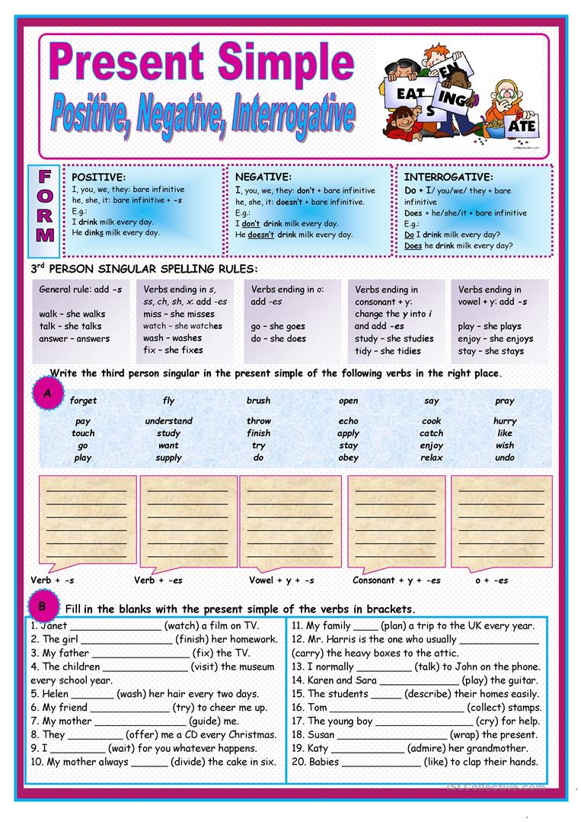

Cree un personaje y en una secuencia de fotos, a manera de comics, comente las actividades que éste realiza. El link muestra un video que sirve de apoyo.

***Ricky is very active; he does a lot of things…..***

<https://www.youtube.com/watch?v=3MpFj4K_Ac8>

Las siguientes expresiones aparecen en el video, complételas y reconózcalas en español

<https://www.youtube.com/watch?v=htbMyILWyy8>

_____ anyone here? You ____ late

I_____ serious I ______ really sorry

This _____ Lana _______ welcome

You _____ right. ______ not. She’s ____ best _______

It’s ______, Simba Is ____ really you?

Who ____ you? I’m _____ years _____

________ not sleepy. Yes, ____ are I can’t. Sure _____ _____

By the way, ________ _____ for saving my life ________ free.

Confío en que Dios nos conceda el privilegio de reunirnos de nuevo adoptando compromisos y actitudes más positivas y respetuosas ante la vida. Nos vemos pronto.

**SANDRA MENDOZA**

**DOCENTE HUMANIDADES**

**SEDE A**